财务信息查询系统操作指南

- 通过湖北美术学院网站首页右下方“财务信息查询”图标进入财务信息查询系统。
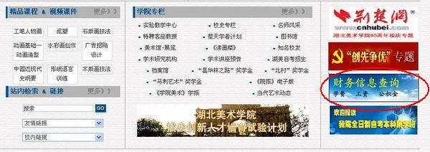
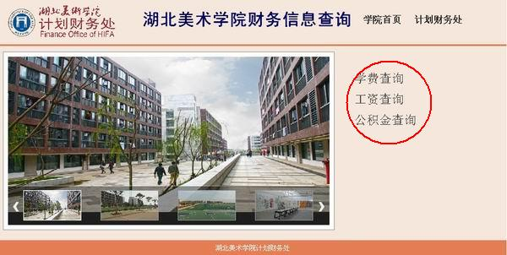
- 学费查询系统操作指南
在“湖北美术学院财务信息查询系统”网页点击“学费查询”进入“湖北美术学院学费查询系统”。
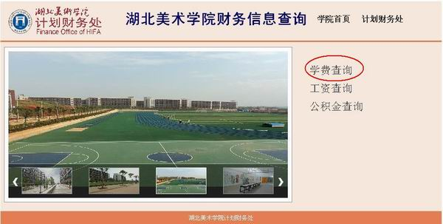
- 学生用户操作方法
1、首次进入本系统的学生请先注册，在“个人查询”处点【注册】按钮，如下图：
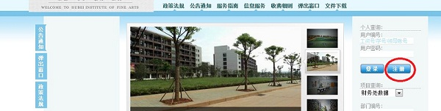
2、输入“姓名”、“学号”、“密码”（初始密码为本人学号），点【提交】按钮。
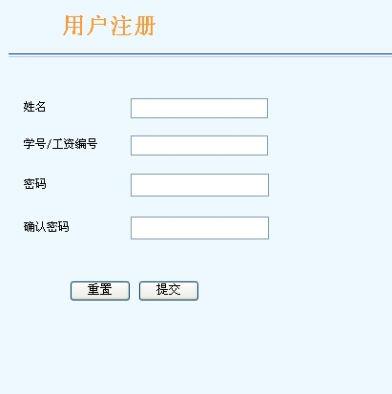
3、注册完毕后将回到主界面，在“个人查询”栏目“用户编号”内输入学号，“用户密码”内输入初始密码后点【登录】，点击“学生信息”栏目下“学生学杂费”，即可查询应缴、实缴学杂费和欠费情况。
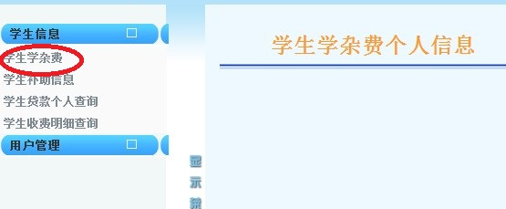
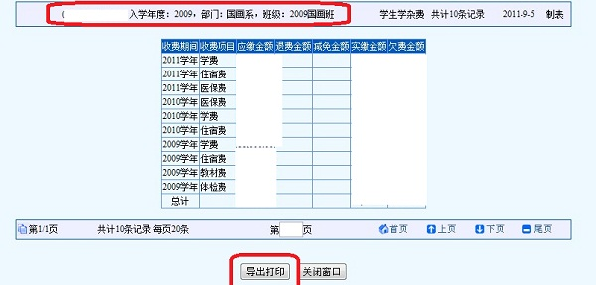
4、点击“学生收费明细查询”，可查询本人缴费时间、缴费金额和缴费方式等明细缴费信息，办理了助学贷款的学生可通过缴费方式栏关注个人的助学贷款到账信息。
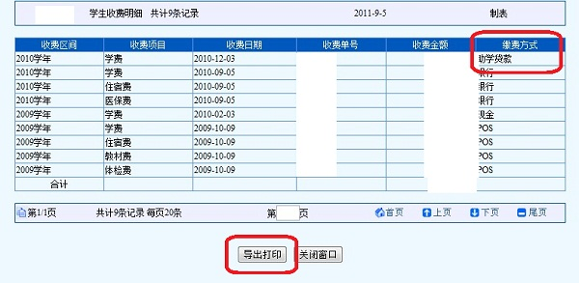
5、学生初次登录本系统请及时在“用户管理”栏目点击“密码变更”修改初始密码，请妥善保管好自己的密码。
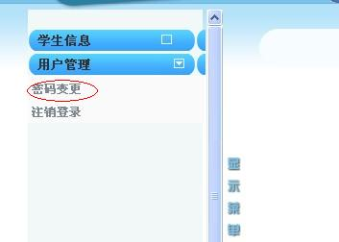
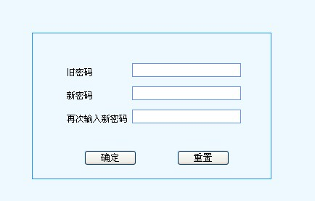
- 学费管理部门及各系部（院）查询学生学费操作方法
  - 在右边栏“个人查询”框中输入用户编号和用户密码登录学费查询界面。
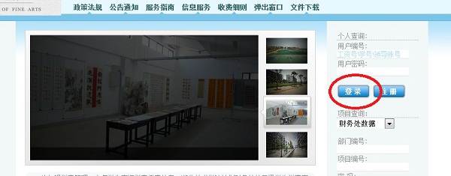
  - 在左边栏中选中“学生信息”栏目点击“部门学生学杂费”，选中“院级缴费查询”可分部门、收费区间和学生性质查询学生学费缴交情况，并可将查询结果导出打印。
- 学费管理部门查询界面如下：
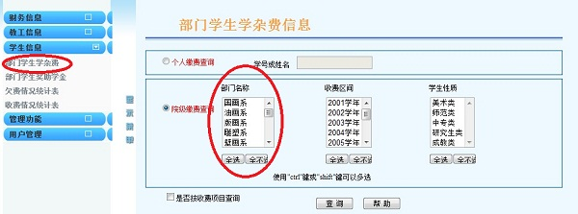
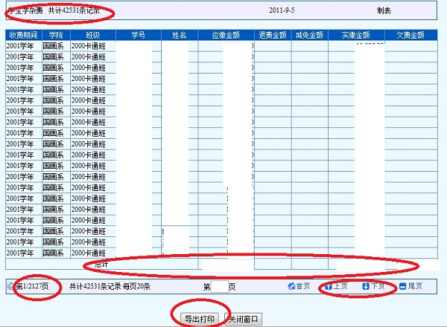
- 系部（院）查询界面如下：
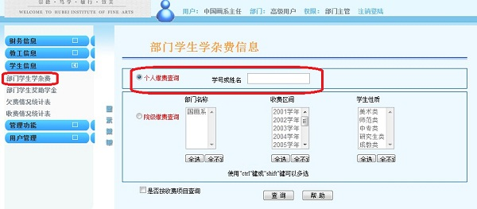
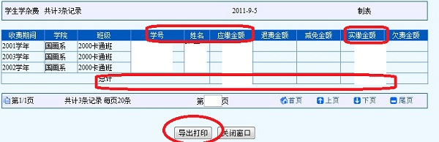
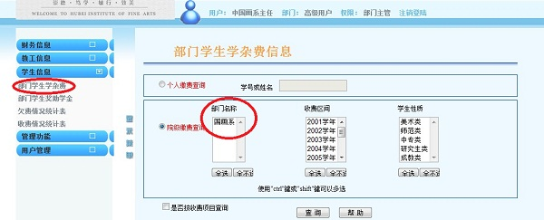
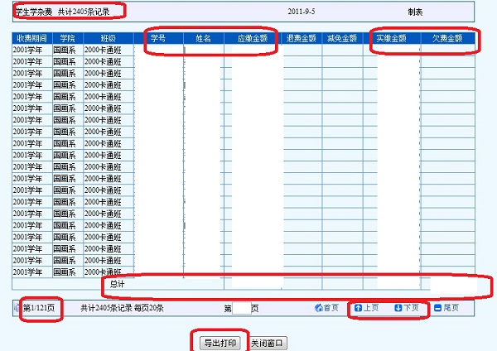
  - 点击“欠费情况统计表”，可按收费区间、项目、汇总方式、院系、专业、班级和入学离校年度统计本系部（院）欠费汇总情况，并可将查询结果导出打印。
- 学费管理部门查询界面如下：
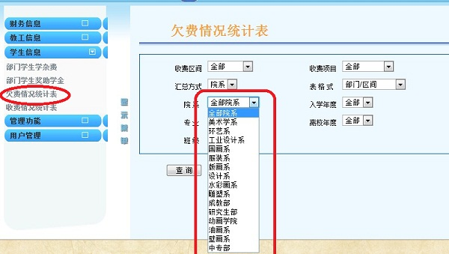
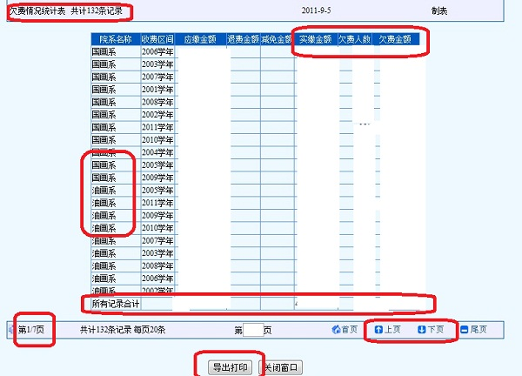
- 系部（院）查询界面如下：
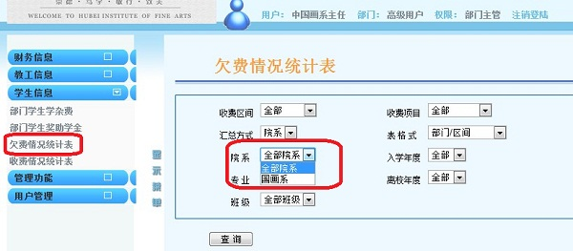
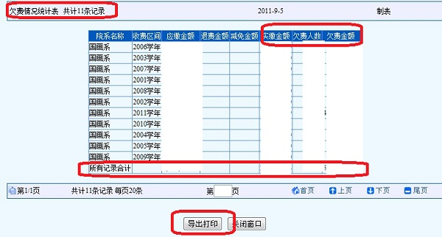
  - 点击“收费情况统计表”，可按院系、收费区间、项目、汇总方式、专业、班级和入学离校年度统计本系部（院）收费汇总情况，并可将查询结果导出打印。
- 学费管理部门查询界面如下：
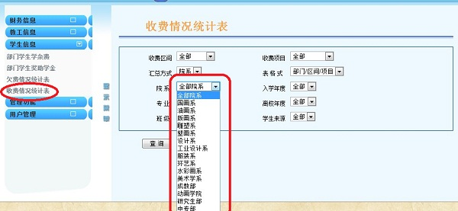
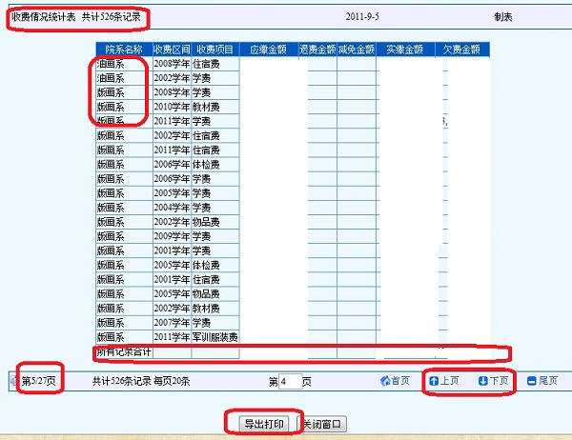
- 系部（院）查询界面如下：
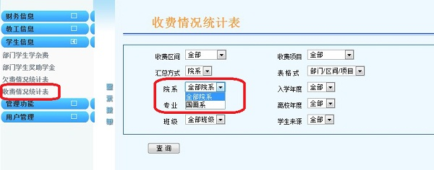
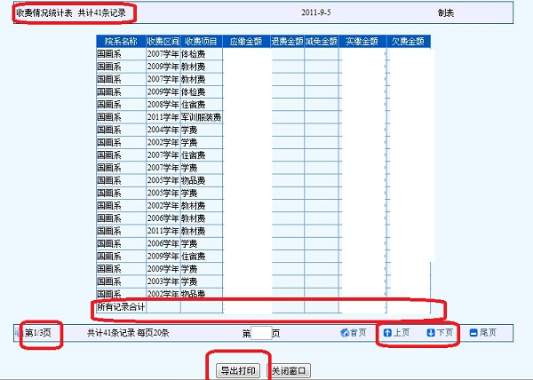
  - 初次登录本系统请及时在“用户管理”栏目点击“密码变更”修改初始密码。
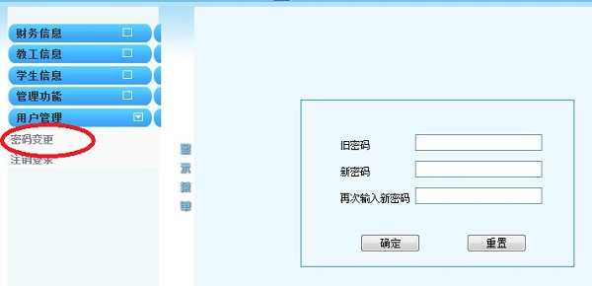
- 工资查询系统操作指南
在“湖北美术学院财务信息查询系统”网页点击“工资查询”进入“湖北美术学院工资网络查询系统”。
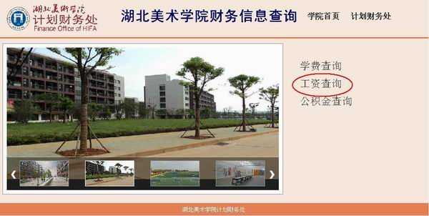
- 我院教职工查询本人工资的用户名为个人工资编号，初始密码为教职工本人身份证号后六位（若发现密码有误，说明个人信息与人事处预留资料不符，请咨询计划财务处，咨询电话：027-81317071，联系人：杨华）。
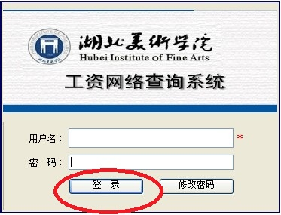
- 教职工首次登录成功确认用户名和初始密码无误后请回到登录界面，重新输入用户名和初始密码后点击“修改密码”，在新窗口中输入新密码并确认。
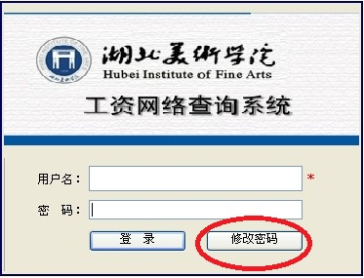

- 成功登录工资查询系统后可在顶部【人员信息】栏核对个人信息，查询单位公积金账号和职工个人公积金账号。选择“报表类型”—“工资明细表”，点击查询即可。
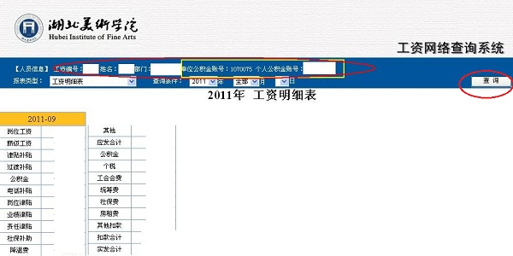
- 已经实行管理体制改革的14个系部教职工可在“报表类型”栏选中“津贴明细表”查询个人津贴发放情况。
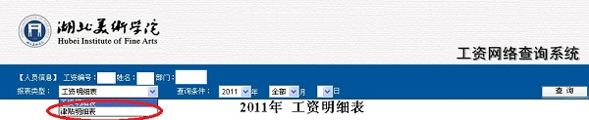
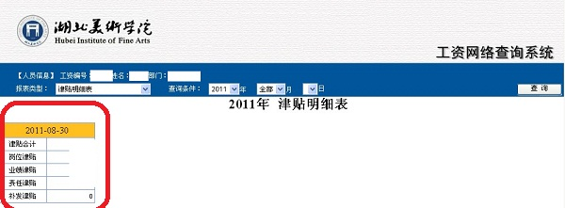
- 公积金查询操作指南
（一）公积金余额查询
在“湖北美术学院财务信息查询系统”网页点击“公积金查询”，在弹出的窗口中点击下方栏目“公积金余额查询”， 即可进入个人住房公积金余额查询窗口。
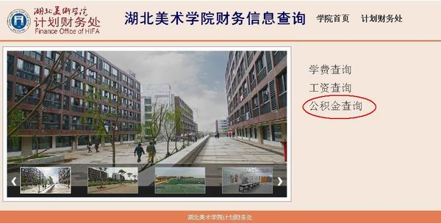
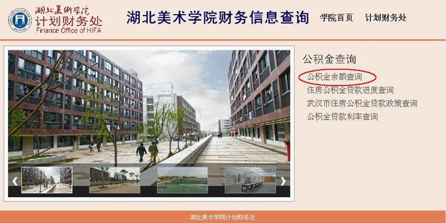
1、已经在武汉住房公积金网注册过的用户，直接输入用户名和密码即可查询个人账户余额和公积金缴存历史记录（用户名或密码遗失的用户，请按照后述未注册用户注册用户名的方式重新注册后查询）；
2、尚未注册用户，在武汉住房公积金网的个人公积金余额查询登录界面，点击“用户注册”按钮，如下图：
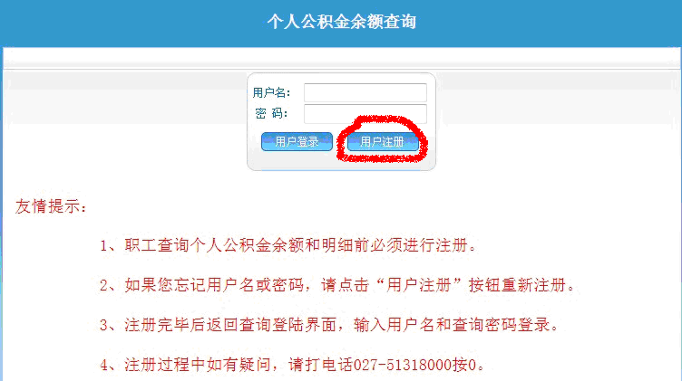
随后弹出“职工查询认证”页面，如下图：
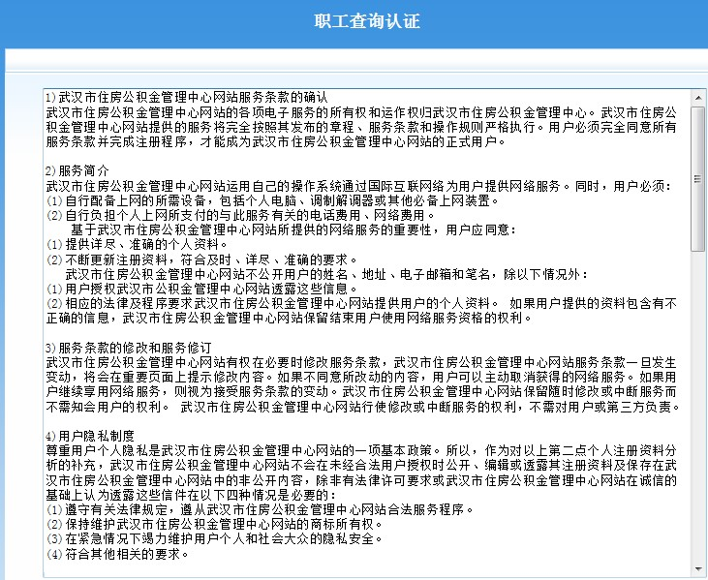
将用鼠标将页面拉至底端，点击“我同意”（下图蓝色按钮）
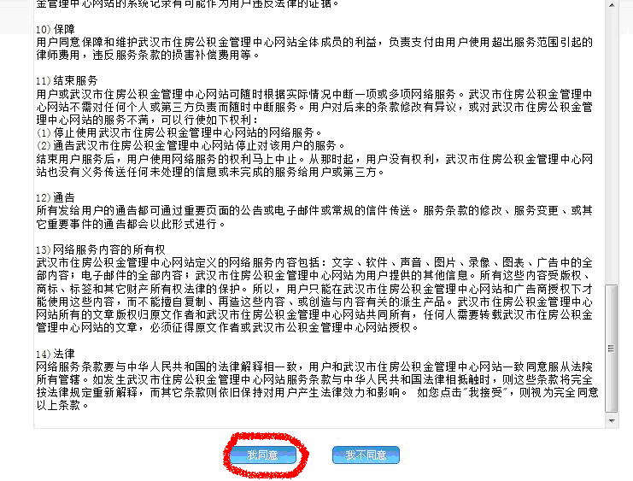
点击后即弹出如下窗口

输入本人姓名和个人公积金账号（个人公积金账号可在学院工资网上查询系统中查得），完毕后点击上图中“认证”按钮
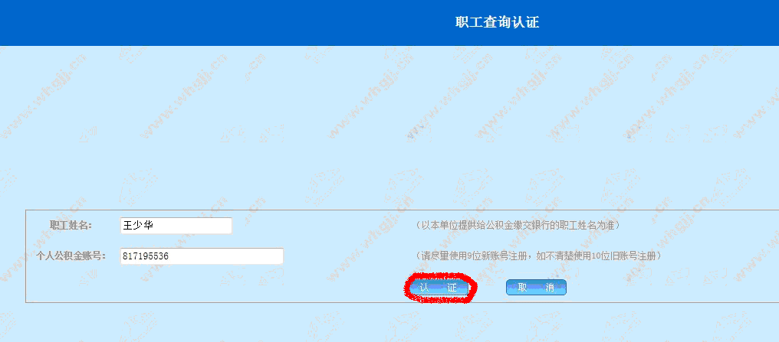
弹出下面对话框
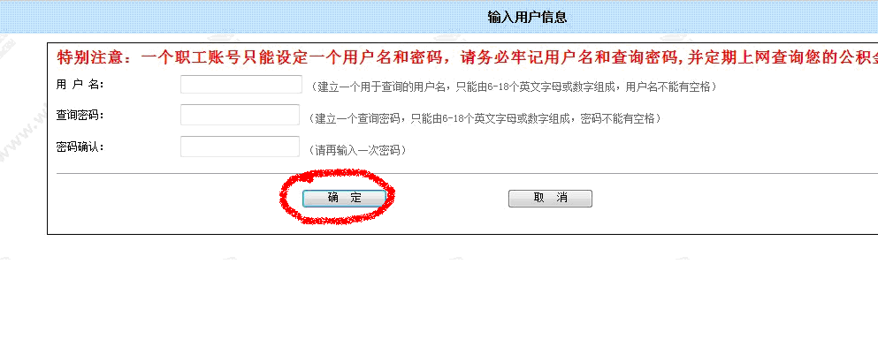
输入自己容易记忆的用户名和查询密码，点击确定，弹出如下注册成功的提示，点击“确定”，即完成用户注册程序。
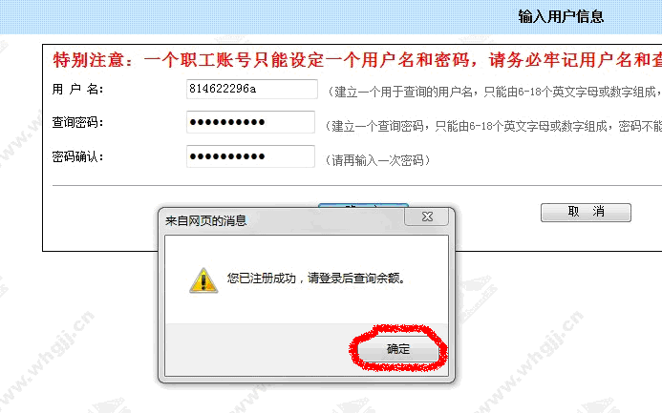
成功设置用户名和密码后，重新从计划财务处网站上“财务综合查询”板块中的“个人公积金余额查询”栏目进入，输入设置的用户名和密码即可查询个人公积金余额及缴存历史记录。
（二）住房公积金贷款进度查询
在“湖北美术学院财务信息查询系统”网页点击“公积金查询”，在弹出的窗口中点击下方栏目“住房公积金贷款进度查询”， 进入武汉住房公积金网，在网页左侧“贷款进度查询”处输入贷款人姓名及身份证号码即可查询。
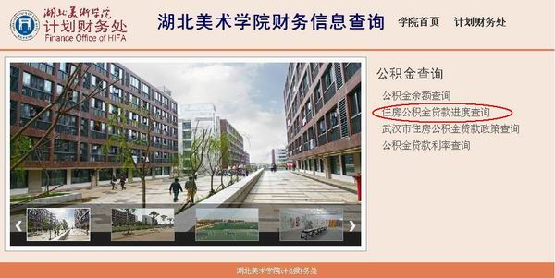
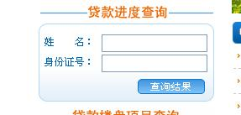
（三）武汉市住房公积金贷款政策查询
在“湖北美术学院财务信息查询系统”网页点击“公积金查询”，在弹出的窗口中点击下方栏目“武汉市住房公积金贷款政策查询”，即可查询武汉市最新公积金贷款政策。
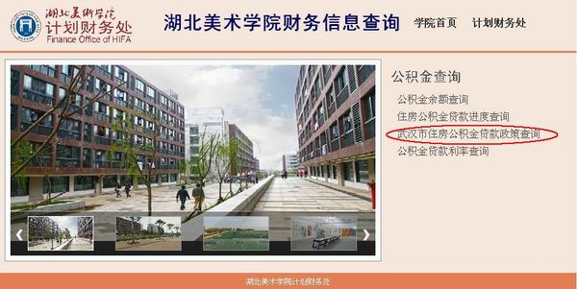
（四）公积金贷款利率查询
在“湖北美术学院财务信息查询系统”网页点击“公积金查询”，在弹出的窗口中点击下方栏目“公积金贷款利率查询”，即可查询最新公积金贷款利率。
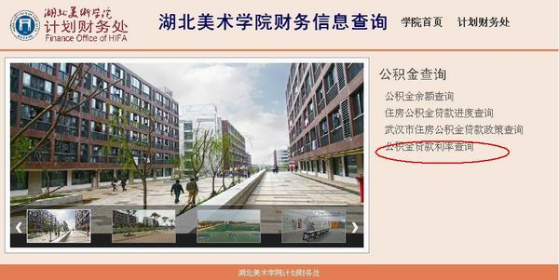
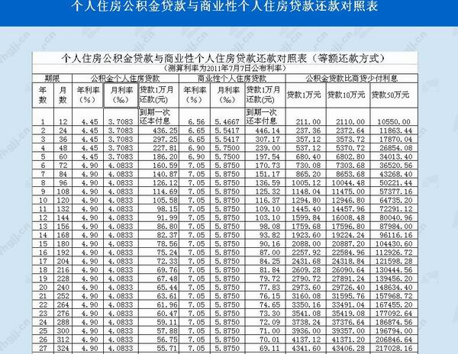

附注：如您无法正常使用本查询系统，请按以下方式修改您电脑的上网设置：点击浏览器“工具”栏选中“Internet选项”,在弹出的对话框中选中“安全”点击“自定义级别”，在弹出的“安全设置”对话框中下拉至“使用弹出窗口阻止程序”，选中“禁用”，点击“确定”，在弹出的“是否要更改该区域的安全设置”警告框选“是”。
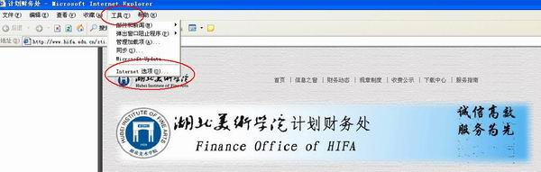
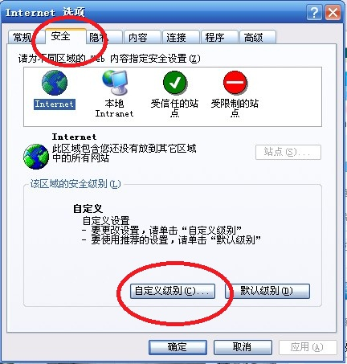
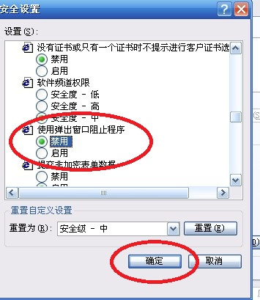
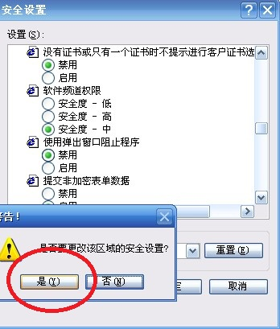

湖北美术学院计划财务处
2011-9-8

